Литература
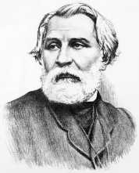 | Иван Сергеевич Тургенев | (1818-1883) | «Отцы и дети»
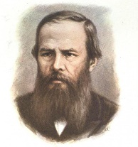 | Федор Михайлович Достоевский | (1821-1881) | «Преступление и наказание»
 | Михаил Евграфович Салтыков-Щедрин | (1826-1889) | «Сказки», «Как один мужик двух генералов прокормил»
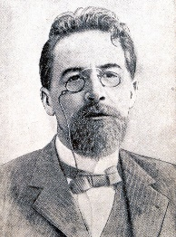 | Антон Павлович  Чехов | (1860-1904) | «Толстый и тонкий», «Лошадиная фамилия», «Ванька»
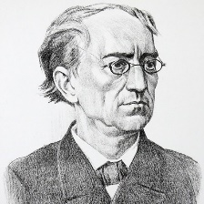 | Федор Иванович Тютчев | (1803-1873) | «Зима недаром злится», «Весенняя гроза», «Умом Россию не понять»

Наука
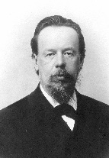 | Александр Степанович Попов | Физика | Радиотелеграф, первый вариант радиостанции
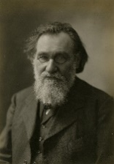 | Илья Ильич Мечников | Биология | Изучение человеческой психики, рефлексы головного мозга
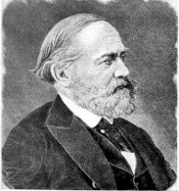 | Сергей Михайлович Соловьев | История | «История России с древнейших времен»
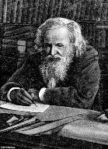 | Дмитрий Иванович Менделеев | Химия | Периодический закон химических элементов
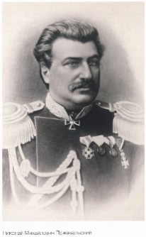 | Николай Михайлович Пржевальский | География | Исследования Центральной Азии, Монголии

